คู่มือ foodmenu 26/12/2565

1.สร้าง foodmenu

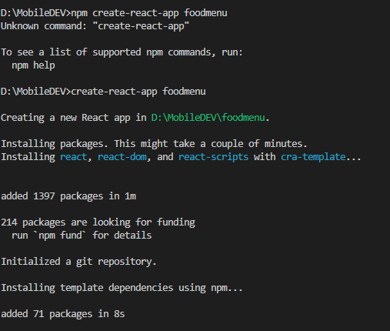

2.import คำสั่งต่างๆให้ใช้งาน ในหน้า app.js

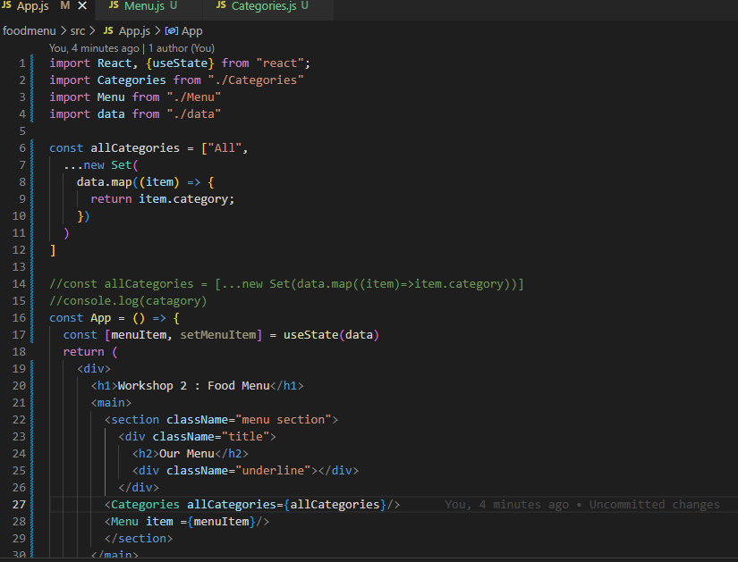

3.การวน loop ของ item

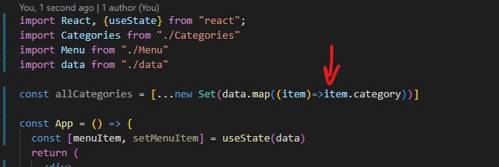

4.สร้าง Catagories

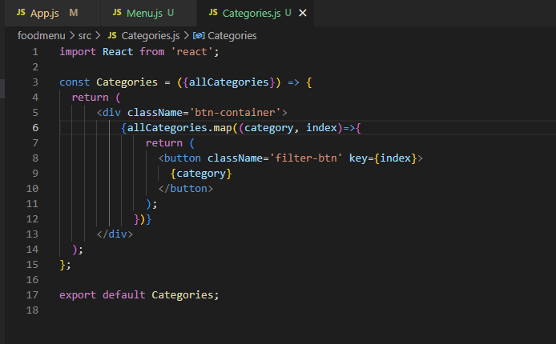

5.หน้า menu.js สร้าง list ใน foodmenu ดึง data.js มาแสดง

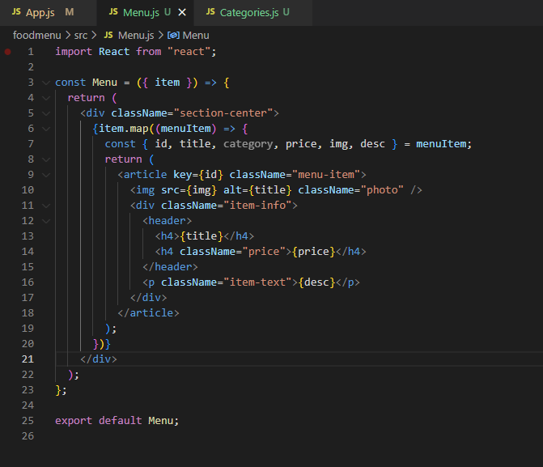

6. ใช้ filter เพื่อสร้าง newItem

